|  |  |  |  |
| --- | --- | --- | --- |
|  | Nations Unies | ECE/TRANS/WP.11/2020/14 | |
| _unlogo | **Conseil économique et social** | | Distr. générale  27 juillet 2020  Français  Original : anglais |

**Commission économique pour l’Europe**

Comité des transports intérieurs

**Groupe de travail du transport des denrées périssables**

**Soixante-seizième session**

Genève, 13-16 octobre 2020

Point 6 b) de l’ordre du jour provisoire

**Propositions d’amendements à l’ATP :   
Nouvelles propositions**

Propositions d’amendements à l’ATP présentées   
par le groupe de travail informel de l’amélioration   
du système d’homologation des engins et dispositifs thermiques ATP

Communication du Gouvernement des Pays-Bas au nom du groupe   
de travail informel

|  |
| --- |
| *Résumé* |
| **Résumé analytique**: Le groupe de travail informel s’est réuni plusieurs fois entre les sessions du Groupe de travail afin d’examiner les problèmes susceptibles d’entraver l’homologation des engins. Dans le présent document, il propose des amendements pour approbation. Il soumettra aussi un document informel dans lequel il rendra compte des débats qu’il a tenus et des raisons qui sous-tendent les propositions d’amendements. |
| **Mesure à prendre**:Approbation des propositions |
| **Documents connexes**:ECE/TRANS/WP.11/2019/16 |
|  |

Introduction

1. Le groupe de travail informel s’est réuni par vidéoconférence à cinq reprises entre le début du mois de mai et le mois de juillet 2020 afin de discuter : des questions restées en suspens dans le rapport publié sous la cote ECE/TRANS/WP.11/2019/16 et examiné par le Groupe de travail à sa session d’octobre 2019 ; des documents ECE/TRANS/WP.11/2019/2 et ECE/TRANS/WP.11/2019/3 ; et des questions relatives à l’homologation des engins à températures et compartiments multiples.

2. Le rapport du groupe de travail informel, dans lequel celui-ci rendra compte des débats qu’il a tenus et des raisons qui sous-tendent les propositions d’amendements ci‑après, sera publié sous forme de document informel.

Propositions d’amendements à l’ATP présentées   
par le groupe de travail informel

Proposition no 1 − Date de la construction/de la fabrication

Annexe 1, appendice 2, section 8

3. Pour les modèles de procès-verbaux d’essai nos 1A et 1B, remplacer « Date de la construction » par « Date de la construction (mois/année) ».

4. Pour les modèles de procès-verbaux d’essai nos 4A à 4C, 5, 6, 7, 8, 9, 10 et 11, remplacer « Année de fabrication » par « Date de fabrication (mois/année) ».

5. Pour le modèle de procès-verbal d’essai no 12, remplacer « Date de construction » par « Date de fabrication (mois/année) ».

Proposition no 2 − Cohérence des termes utilisés − version anglaise seulement

Annexe 1, appendice 2, section 8, modèle no 12

6. Remplacer « Self-contained/not self-contained » par « Drive independent/dependent ».

Proposition no 3 − Définitions

Annexe 1

7. Créer une nouvelle section 7 intitulée « Définitions ».

8. Ajouter les nouvelles définitions ci-après, classées par ordre alphabétique (ordre différent selon les langues) :

*Engin :* ensemble de pièces formant une caisse isotherme et structure de support nécessaire à son transport sur route ou sur rail. Les dispositifs thermiques peuvent faire partie de cet ensemble.

*Dispositif de chauffage :* dispositif thermiquequi génère une énergie thermique destinée à augmenter la température à l’intérieur de l’engin (à le chauffer).

*Dispositif frigorifique et calorifique :* dispositif capable de baisser (refroidir) ou d’augmenter (chauffer) la température à l’intérieur de l’engin et qui est mis à l’essai pour attester à la fois sa capacité frigorifique et sa capacité calorifique.

*Dispositif frigorifique :* dispositif thermique qui génère, grâce à un système d’entraînement mécanique, une énergie thermique destinée à baisser la température à l’intérieur de l’engin (à le refroidir).

*Dispositif réfrigérant :* dispositif thermique qui génère, grâce à la fonte, à l’évaporation ou à la sublimation de glace naturelle, d’une solution saline (plaques eutectiques), de gaz liquéfié ou de glace carbonique, une énergie thermique destinée à baisser la température à l’intérieur de l’engin (à le refroidir).

*Dispositif thermique*: dispositif qui génère une énergie thermique destinée à baisser (refroidir) ou à augmenter (chauffer) la température à l’intérieur de l’engin.

Proposition no 4 − Engin à températures et compartiments multiples

9. Ajouter une nouvelle phrase à la fin de l’alinéa b) du paragraphe 3 de l’appendice 1 de l’annexe 1, libellée comme suit :

« Pour les engins à températures et compartiments multiples, il faudra également présenter la déclaration de conformité (voir par. 7.3.6). ».

10. Ajouter une nouvelle phrase à la fin de l’alinéa c) du paragraphe 3 de l’appendice 1 de l’annexe 1, libellée comme suit :

« Pour les engins à températures et compartiments multiples, il faudra également présenter une feuille de calcul (voir par. 7.3.6) fondée sur la méthode itérative. ».

11. Supprimer le dernier segment de la deuxième phrase du paragraphe 7.3.6, comme suit :

« Il est admis que toutes les positions des cloisons ont été dimensionnées lorsqu’on a procédé aux vérifications successives des positions depuis la plus petite taille de compartiment jusqu’à la plus grande~~, en veillant à ne pas dépasser à chaque fois 20 % de la surface~~. ».

12. Ajouter une nouvelle phrase à la fin de la troisième phrase du paragraphe 7.3.6, libellée comme suit :

« La déclaration doit être conforme au modèle no 14 figurant au présent appendice. ».

13. À la section 8 de l’appendice 2 de l’annexe 1, ajouter le nouveau modèle no 14, tel que reproduit en annexe au présent document.

Annexe 1

Modèle no 14

Déclaration de conformité pour les engins à températures et compartiments multiples

Document supplémentaire à l’attestation de conformité, conformément au paragraphe 7.3.6 de l’appendice 2 de l’annexe 1

Croquis en vue de dessus de la configuration de l’engin, avec les indications suivantes :

- Avant et arrière de l’engin, numérotation des compartiments

- Configuration des compartiments (cloisons internes fixes ou mobiles), et mesures suivantes en centimètres : dimensions intérieures de la caisse, épaisseur et longueur des cloisons

- Position la plus extrême des cloisons mobiles

- Position de l’unité ou des unités de condensation et des évaporateurs

- Matériau utilisé pour le plancher.

(Exemple de croquis en vue de dessus)

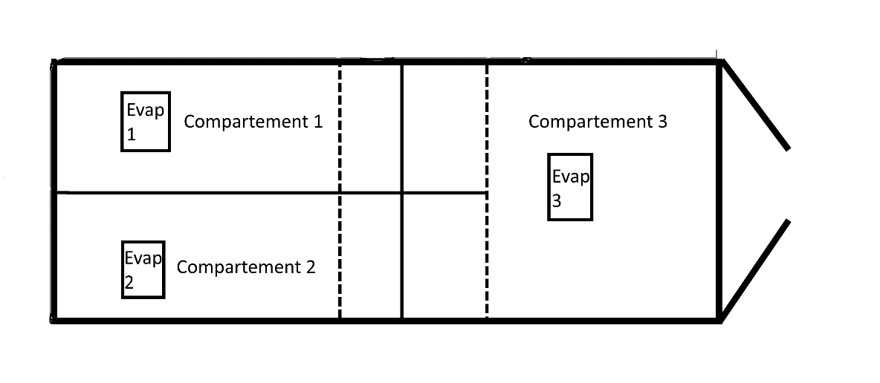

Caisse isotherme :  
Numéro de procès-verbal d’essai ATP :  
Marque :  
Numéro de série :

Unité de condensation :  
Numéro de procès-verbal d’essai ATP :  
Marque :  
Numéro de série :

Évaporateurs :  
Numéro de procès-verbal d’essai ATP :  
Marque :  
Type :

Remarques :

(par exemple, restrictions liées aux dimensions des compartiments ou à la température dans les compartiments, utilisation d’accessoires particuliers tels que des rideaux, etc.)

Certification

Nom de l’autorité compétente :  
Adresse :  
Numéro de téléphone :  
Courriel :

Faite à : (lieu)

Le : (date) Cachet et nom du signataire